2014年全国中考物理110套试题《浮力》汇编
一、选择题
10．（3分）（2014•遂宁）用细绳连在一起的气球和铁块，恰能悬浮在盛水的圆柱形容器内如图所示位置，若用力向下轻轻拨动一下铁块，则气球和铁块的沉浮情况及水对容器底部的压强将（ ）B
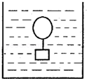
 | A． | 下沉，变小 | B． | 下沉，变大 | C． | 上浮，变小 | D． | 悬浮，不变
10．（3分）（2014•随州）将一方形木块（体积为V_{水}）放于水中，再将一方形冰块（体积为V_{冰}）放于木块上，静止时水面正好和木、冰交界面共面（如图），已知水、冰、木密度之比为10：9：8，则V_{冰}：V_{木}为（说明：图中冰块、木块大小不具暗示意义）（ ）D
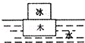
 | A． | 9：8 | B． | 8：9 | C． | 1：8 | D． | 2：9
（2014济南）、质量相同的甲、乙、丙、丁4个小球，分别静止在水中的不同深度处，如右图所示，则这4个小球在水中所受浮力最小的是D
A甲 B乙 C丙 D丁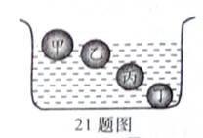
7．（3分）（2014•丹东）如图所示，三个完全相同的容器内装有适量的水后，在乙容器内放入木块漂浮在水面上，丙容器内放一个小球悬浮在水中，此时，甲、乙、丙三个容器内水面高度相同，下列说法正确的是（ ）A
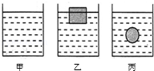
A． 三个容器中，水对容器底的压强相等
B． 三个容器中，水对容器底的压力不相等
C． 如果向乙容器中加入盐水，木块受到的浮力变大
D． 如果向丙容器中加入酒精，小球将上浮
8．（3分）（2014•眉山）如图所示，两个完全相同的柱形容器盛有甲、乙两种液体，若将两个完全相同的物体分别浸没在甲、乙液体后（无液体溢出），液体对容器底部的压强相等，则两物体受到的浮力F_{甲}、F_{乙}和液体对容器底部的压力F_{甲}′、F_{乙}′的关系是（ B）
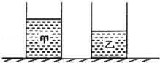
 | A． | F_{甲}=F_{乙} F_{甲}′＜F_{乙}′ | B． | F_{甲}＜F_{乙} F_{甲}′=F_{乙}′
 | C． | F_{甲}＞F_{乙} F_{甲}′=F_{乙}′ | D． | F_{甲}=F_{乙} F_{甲}′＞F_{乙}′
6．（3分）（2014•云南）某核潜艇完全潜入海水中，受到的浮力是F₁，上表面受到的压强是p₁．排出一部分水后，潜艇缓慢上浮，但未露出水面，受到的浮力是F₂，上表面受到的压强是p₂，则（ ）A
 | A． | F₁=F₂，p₁＞p₂ | B． | F₁=F₂，p₁=p₂ | C． | F₁＞F₂，p₁＜p₂ | D． | F₁＜F₂，p₁=p₂
7．（4分）（2014•宁波）把一个物体挂在弹簧秤下，弹簧秤示数为3N，把它浸没在水（密度为1.0g/cm³）中时，弹簧秤示数变为2N．假设物体的质量为m，物体的密度为ρ，浸没在水中时物体的上下表面所受的压力差和压强差分别为△F和△p，则无法求得的是（ ）D
 | A． | m | B． | ρ | C． | △F | D． | △p
(2014桂林)12．小明有一正立方体金属块，他想知道该金属块的密度，于是将金属块浸没在某种液体中，如图7甲所示，在将金属块缓缓从液体中竖直提出来的过程中，画出了测力计拉力F随提起高度h变化的图像，如图7乙所示。则该金属块的密度约为：C
A. 2.7×10³㎏/m³ B. 3.1×10³㎏/m³
C. 3.5×10³㎏/m³ D. 4.4×10³㎏/m³
12．（2分）（2014•无锡）将水平桌面上的大烧杯装满水，然后往杯中轻放入一小球，溢出的水共100g，据此现象，下列判断正确的是（g取10N/kg）（ ）B
 | A． | 水对烧杯底的压强会增大 | B． | 小球的质量不小于100g
 | C． | 小球的体积一定大于100cm³ | D． | 小球受到的浮力等于0.1N
6．（3分）（2014•广西）澳大利亚用“蓝鳍金枪鱼”水下航行器下海搜索失联的“马航”客机，航行器在水下下潜的过程中，它受到水的压强和浮力的说法正确的是（ ）B
 | A． | 压强变大，浮力变大 | B． | 压强变大，浮力不变
 | C． | 压强不变，浮力变大 | D． | 压强不变，浮力不变
18．（2分）（2014•郴州）装有不同液体的甲、乙两烧杯，放入两个完全相同的物体，当物体静止后两烧杯中液面恰好相平，如图所示．液体对甲、乙两烧杯底部的压强分别是P_{甲}、P_{乙}，液体对两物体的浮力分别是F_{甲}、F_{乙}，下列判断正确的是（ ）A
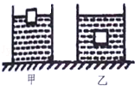
 | A． | P_{甲}＞P_{乙}，F_{甲}=F_{乙} | B． | P_{甲}=P_{乙}，F_{甲}＞F_{乙} | C． | P_{甲}＜P_{乙}，F_{甲}=F_{乙} | D． | P_{甲}=P_{乙}，F_{甲}＜F_{乙}
15．（2分）（2014•郴州）小英同学在探究“浮力的大小等于什么”时，做了如图所示的实验，四步实验中弹簧秤的示数F₁、F₂、F₃、F₄，下列等式正确的是（ ）A
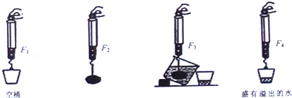
 | A． | F_{浮}=F₂﹣F₃ | B． | F_{浮}=F₄﹣F₃ | C． | F_{浮}=F₂﹣F₁ | D． | F_{浮}=F₂﹣F₄
10．（3分）（2014•滨州）小滨同学看到鸡蛋浮在盐水上面，如图所示，于是，他沿杯壁缓慢加入清水使鸡蛋下沉，在此过程中，鸡蛋受到的浮力F随时间t的变化图象可能是（ ）D
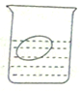
 | A． | 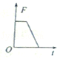 | B． | 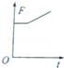 | C． | 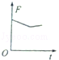 | D． | 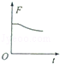

．（鄂州市2014）在水平桌面上，有两个相同的圆柱形容器，内盛相等质量的盐水，将同一鸡蛋分别放入其中，鸡蛋静止如图所示，鸡蛋在甲、乙两杯中所受浮力分别为F₁和F₂，盐水对容器底的压强分别为P₁和P₂，则 A
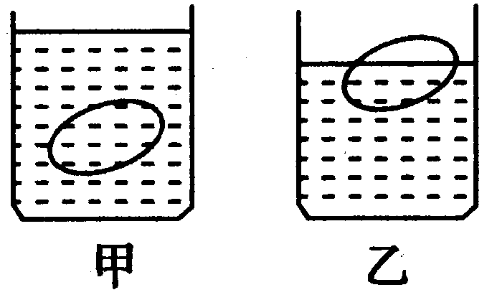
A．F₁=F₂ P₁=P₂
B．F₁=F₂ P₁>P₂
C．F₁<F₂ P₁=P₂
D．F₁>F₂ P₁>P₂

7．（益阳市2014）为了延长水果的存放时间，果农先将水果浸没到自己配制的保鲜液中，再用保鲜纸包住就能存放比较长的时间。若将同一个苹果先后放入甲乙两个容器的保鲜液中，静止后苹果的浮沉情况如右下图所示，则甲乙两容器中保鲜液的密度大小比较，正确的是A
甲
乙
AA．甲中的大
B．乙中的大
C．一样大
D．条件不够，不能比较

16．（2分）（2014•泰安）有一个实心球形物体，用弹簧测力计在空气中称重时，测力计的示数为12N；当把物体一半体积浸入水中时，测力计的示数为5N．把物体从弹簧测力计上取下投入水中静止时，物体受到的浮力是（ ）D
 | A． | 5N | B． | 7N | C． | 14N | D． | 12N
6．（3分）（2014•东营）如图，鱼缸中小金鱼吐出的气泡，在水中上升的过程体积逐渐变大，则气泡所受压强和浮力的变化情况是（ ）B
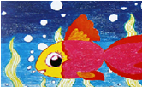
 | A． | 压强变小，浮力变小 | B． | 压强变小，浮力变大
 | C． | 压强变大，浮力不变 | D． | 压强不变，浮力不变
(2014福州)12.将重6N的物体浸没在装满水的杯中，溢出了4N的水，物体受到的浮力C
A.10N B.6N C.4 N D.2N
10．（2分）（2014•济宁）将金属块挂在弹簧测力计下端，先后浸没在水和酒精中，金属块静止时弹簧测力计的示数如图中甲、乙所示．则下列关于金属块的几个物理量计算正确的是（ ）D
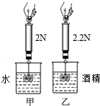
 | A． | 在水中受到的浮力为2N | B． | 质量为3kg
 | C． | 体积为10cm³ | D． | 密度为3.0×10³kg/m³
8．（3分）（2014•宜宾）深海探测器利用“深海潜水器无动力下潜上浮技术”，其两侧配备多块相同的压载铁，当其到达设定深度时，抛卸压载铁，使其悬浮、上浮等，并通过探测器观察窗观察海底世界．其深海探测器在一次海底科考活动中，经过下潜、悬浮、上浮等一系列操作后，顺利完成任务．如图所示，是该探测器观察窗所受海水压强随时间变化的P﹣t图象，以下说法正确的是（ ）C教育网版权所有
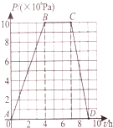
 | A． | 探测器在AB、BC、CD三个阶段，所受浮力的大小关系是F_{浮AB}＜F_{浮BC}＜F_{浮CD}
 | B． | 探测器在下潜、悬浮、上浮三个阶段，在竖直方向的速度大小关系是v_{悬浮}＜v_{下沉}＜v_{上浮}
 | C． | 探测器在第3h、第5h和第8h的三个时刻，观察窗所受压力大小的关系是F_{5h}＞F_{3h}＞F_{8h}
 | D． | 探测器在下潜的最深处处于悬浮状态，受到重力、浮力和海水对探测器的压力的作用
9．（2分）（2014•广安）如图所示，将同一个小球分别放入甲、乙、丙三种液体中，静止时小球漂浮在甲液面上，小球悬浮在乙液体里，小球则沉入丙液体的底部，则小球在三种液体中所受浮力的关系，正确的是（ ）Bc-n-j-y
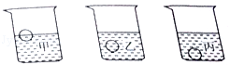
 | A． | F_{甲}＞F_{乙}＞F_{丙} | B． | F_{甲}=F_{乙}＞F_{丙} | C． | F_{甲}＞F_{乙}=F_{丙} | D． | F_{甲}＜F_{乙}＜F_{丙}
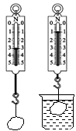
5、（2014年浙江省台州市）物块在空气中和浸没在水中时，弹簧测力计示数如图。下列判断正确的是 B
A．物块受到的浮力是1牛
B．物块的体积是2×10^{－4} 米^{3世纪教育网}
C．物块的密度是3×10³ 千克∕米³
D．物块浸没在水中时，所受浮力随深度增加而增大
14．（2分）（2014•成都）关于物体受到的浮力，下列说法正确的是（ ）D
 | A． | 浸在水中的物体，体积越大，受到的浮力越大
 | B． | 静止在水中的物体，受到的浮力等于自身重力
 | C． | 漂浮在水面上的物体，受到的浮力可能大于自身重力
 | D． | 在水中向下运动的物体，受到的浮力可能大于自身重力
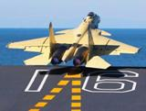
8、（2014泰安）如图所示是中国航母“辽宁号”训练时舰载飞机飞行的图片。下列说法中正确的是 B
A．飞机飞离航母后，航母始终漂浮，航母所受浮力的大小不变
B．飞机飞行时能获得向上的压强差，是因为机翼上方空气流速大于机翼下方空气流速
C．飞机在航母甲板上加速飞行时，受到平衡力
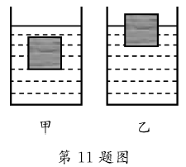
D．飞机在起飞过程中，惯性将消失
11. （2014年苏州市）放在同一水平桌面上的甲、乙两个相同的容器盛有不同的液体，现将两个相同的物块分别放入两容器中．当两物块静止时，两容器中液面恰好相平，两物块所处的位置如图所示．则[B纪教育网]
A.甲容器中液体的密度较大
B.乙容器底部受到液体的压强较大
C.甲容器中物块排开液体的重力较大
D.乙容器中物块受到液体的浮力较大
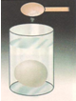
15. （温州市2014年） 将一个生鸡蛋放进盛有清水的杯中，如图所示，鸡蛋沉入水底，鸡蛋重为G，然后逐渐向水中加入食盐并使其溶解，在鸡蛋渐渐浮起到静止的过程中，鸡蛋所受的浮力随时间变化正确的是 （ B ）
A．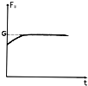 | B．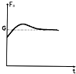 | C．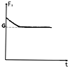 | D．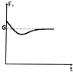
6、（四川省资阳市2014）在A、B、C三个相同的烧杯内装有深度相同的液体，三种液体的密度关系是ρ₁=ρ₂＞ρ₃将甲、乙、丙三个重力分别为G_{甲}、G_{乙}、G_{丙}的实心小球分别在A、B、C的液体中，其中甲球在A中沉入液体底部，乙球在B中恰好悬浮，丙球在C中漂浮在液面上．三个球的密度分别为ρ_{甲}、ρ_{乙}、ρ_{丙}，体积关系是V_{甲}＞V_{乙}=V_{丙}，三个球所受浮力分别为F₁F₂F₃三个烧杯里的液体对杯底的压强分别为p₁p₂p₃则以下判断的关系中正确的是（C ）
A．ρ_{甲}＞ρ_{乙}=ρ_{丙} B．G_{甲}＞G_{乙}＞G_{丙}
C．F₁＞F₂＞F₃ D．p₁=p₂＞p₃
14．（2014年北京市）桌面上甲、乙两个圆柱形容器中分别装有水和酒精，实心木球和实心铁球的体积相等，如图6所示。水、酒精、木球和铁球的密度分别为ρ_{水}、ρ_{酒精}、ρ_{木}和ρ_{铁}。将木球放入水中、铁球放入酒精中，静止时木球和铁球所受浮力的大小分别为F₁和F₂。下列判断中正确的是 B
A．若ρ_{木}<ρ_{酒精}<ρ_{水}<ρ_{铁}，则F₁＞F₂
图6
铁球
木球
甲
乙
水
酒精
B．若ρ_{木}<ρ_{酒精}<ρ_{水}<ρ_{铁}，则F₁＜F₂
C．若ρ_{酒精}<ρ_{木}<ρ_{水}<ρ_{铁}，则F₁＝F₂
D．若ρ_{酒精}<ρ_{木}<ρ_{水}<ρ_{铁}，则F₁＜F₂

10．（2014年临沂市）关于压强和浮力知识的应用，下列说法中正确的是 B
A．液压机是利用连通器原理工作的
B．水坝的下部总要比上部宽些，以便承受更大的水压
C．潜入水中的潜水艇，潜水越深，所受的浮力就越大
D．用密度计测量不同液体的密度时，它所受到的浮力是不同的
9、（山西省2014年）如图，A.B体积相同。B、C质组相等，将他们放人水中静止A漂浮、B悬浮、C沉底.则下列说法正确的是( C )
A.A所受的浮力一定大于B所受的浮力
B.B下表面所受的压力一定大于B下表面所受的压力
C.C所受的浮力一定小于B所受的浮力
D.C所受的浮力一定小于A所受的浮力
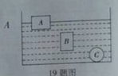
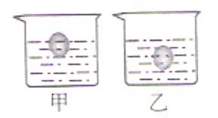
9．（雅安市二O一四年）如图5所示，同一只鸡蛋先后放入甲、乙两杯盐水中，鸡蛋在甲杯处于漂浮状态，所受浮力为F_{甲}，在乙杯处于悬浮状态，所受浮力为F_{乙}。以下判断正确的是 D
图5
A．F_{甲}＜F_{乙}
B．F_{甲}＞F_{乙}
C．向甲杯中加入盐，鸡蛋所受浮力会增大
D．向乙杯中加入水，鸡蛋所受浮力会减小

10、(浙江省丽水市2014年)如图为静止在竖直墙面上的“爬墙遥控车”，质量为0.03千克，“腹部”有吸盘，当“爬墙遥控车”的真空泵将吸盘内的空气向外抽出时，遥控车能牢牢吸在竖直的墙面上而不会掉落，这是因为遥控车（ B ）
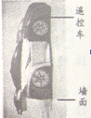
A． 质量小，重力可以忽略不计 B． 受到墙面对它向上的摩擦力
C． 受到大气对它的压力 D． 受到空气对它的浮力
6．（湖北省咸宁市2014年）很多动物为了适应自身生存的环境，进化出了符合一定物理规律的身体部位，对此，从物理学的角度给出的解释中不正确的是: B
A．骆驼的脚很大，可以减小压强，从而使其在沙漠中自如行走
B．鱼类体内有鳔，通过鳔的调节作用从而改变自身重力来实现下沉和上浮
C．啄木鸟的嘴很尖细，可以增大压强，从而凿开树杆，捉到躲在深处的虫子
D．雄鹰有时不用抖动翅膀也能翱翔太空是应用了流体压强与流速关系的原理
15．（2014年河南省）a、b两种物质的质量和体积关系图像如图8所示，分别用a、b两种物质制成体积相等的甲、乙两实心物体，浸没在水中．放手稳定后 【 D 】
A．甲漂浮．甲受浮力大 B．乙漂浮，乙受浮力大
C．甲漂浮，乙受浮力大 D．乙漂浮，甲受浮力大
5．（4分）（2014•孝感）如图所示，玻璃水槽中装有一定深度的水，一正方体木块漂浮在水面上，在水槽口下方设有固定的水平金属网．现缓慢向水槽中注水，使水槽内水面上升，直到水面与水槽口相平．则在注水过程中，木块下底面受到水的压力变化情况是（ ）C
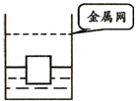
 | A． | 先增大，后减小 | B． | 先增大，后不变 | C． | 先不变，后增大 | D． | 一直增大
7．（3分）（2014•益阳）为了延长水果的存放时间，果农先将水果浸没到自己配制的保鲜液中．再用保鲜纸包住就能存放比较长的时间．若将同一个苹果先后放入甲乙两个容器的保鲜液中静止后苹果的浮沉情况如图所示，则甲乙两容器中保鲜液的密度大小比较．正确的是（ ）A-y
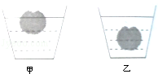
 | A． | 甲中的大 | B． | 乙中的大
 | C． | 一样大 | D． | 条件不够，不能比较
14、（达州市2014年）用弹簧测力计竖直挂一物体，当物体浸入水中三分之一体积时，弹簧测力计示数为4N；当物体浸入水中二分之一体积时，弹簧测力计示数为1N。取下该物体放入水中，物体静止时受到的浮力是（ Ｃ ）
A 18N B 14N C 10N D 8N
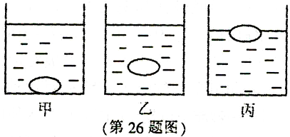
26. （哈尔滨市2014年）在家庭实验室中，小明把鸡蛋放入盛水的杯中，鸡蛋沉在杯底如图甲；向杯中加盐，鸡蛋悬浮如图乙；再加盐鸡蛋漂浮如图丙．三种情况下，各物理量间的关系正确的是（鸡蛋质量不变）( C )
A. 液体的密度ρ_{甲}＝ρ_{乙}＜ρ_{丙} B．鸡蛋排开液体的质量m_{甲}＝m_{乙}＞m_{丙}
C．鸡蛋受到的浮力F_{甲}＜F_{乙}＝F_{丙} D．液体对容器底的压强p_{甲}＝p_{乙}＞p_{丙}
二、填空题
16．（2014•长沙）小王在研究浸在液体中的物体所受的浮力的规律，做了如图所示的实验．分析比较图中有关数据可知：物体所受浮力的大小与物体浸没在液体中的深度 无关 （选填“有关”或“无关”），物体浸没时所受到的浮力为 2 N，物体的体积为 2×10^{﹣4} m³．
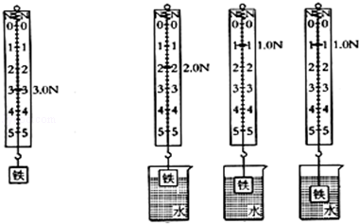
15．（2分）（2014•凉山州）物体a、b的质量和体积的关系如图所示，由图可以判断出它们的关系为ρ_{a} ＞ ρ_{b}（填“＞”、“＜”或“=”），若用a、b两种物质分别制成质量相等的实心物体甲和乙，然后将甲、乙用细线拴在一起压入水面以下，放手后，它将 上浮 （填“上浮”、“下沉”或“悬浮”）．
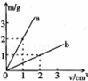
15．（2分）（2014•曲靖）小华用测力计测得某物体的重力为10N，把物体浸没在水中时测力计的示数为0N，则物体受到水的浮力为 10 N；物体放入水中静止时它将处于 悬浮 状态．
(2014桂林)18．小明自制了一支密度计，将其分别放入盛有液体密度为ρ_{甲}和ρ_{乙}甲、乙两个容器中，静止时，如图10所示，从观察到的现象可以判断：ρ_{甲} ρ_{乙}；若该密度计排开液体的质量分别为ｍ_{甲}、ｍ_{乙}，则ｍ_{甲} ｍ_{乙} (该题两空均选填“＜”“＝”或“＞”)。＜；=．
24．（2分）（2014•娄底）如图，某物块用细线系在弹簧测力计下，在空气中称时示数是15N，浸没在水中称时示数是5N，则此时物块受到水的浮力为 10 N，如果物块继续下沉，则此物块所受到的浮力 不变 （选填“增大”、“减小”或“不变”）
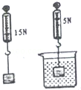
11．（4分）（2014•遵义）一艘游船自重为8×10³N，当空船漂浮在水面上时，船受到的浮力为 8×10³ N；该船满载游客时受到的浮力为2×10⁴N，则此时船排开水的体积为 2 m³．（g取10N/kg，ρ_{水}=1.0×10³kg/m³）．
22．（3分）（2014•凉山州）放在水平桌面上的量筒中盛有120cm³的水，当把挂在弹簧测力计下的小金属块完全浸入量筒里的水中后，量筒的水面上升到170cm³处，弹簧测力计的示数为3.4N．则金属块的体积为 50 cm³，所受浮力为 0.5N ，金属块受到的重力为 3.9N ，密度为 7.8×10³ kg/m³．
19．（4分）（2014•郴州）质量为0.3kg的木块漂浮在水面上，受到的浮力是 3 N．另一质量为0.5kg的物块浸没在水中时，排开3N的水，该物块在水中将 下沉 （选填“上浮”或“下沉”或“悬浮”，g取10N/kg）．·c 14．（4分）（2014•荆州）2014年3月8日发生的“马航失联”事件牵动着亿万国人的心．事发后在疑似飞机坠毁海域派出了“蓝鳍金枪鱼﹣”自主式水下航行器进行搜索，如图所示，假设该航行器为圆柱体，长5m，直径为0.5m．某次它在水下4000m进行搜索时，该航行器受到海水产生的压强为 4.12×10⁷ Pa，受到海水的浮力为 1.01×10⁴ N．（g取10N/kg，海水密度为1.03×10³kg/m³，计算结果用科学计数法表示，且保留3个有效数字）
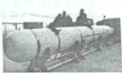
14．（6分）（2014•梅州）将重为3N的小球放人装有水的容器甲中，静止的状态如图所示，则小球所受浮力的大小为 3 N．小球的体积为 3×10^{﹣4} m³；若向水中加人足量的盐，小球将 上浮 （选填“上浮”“悬浮”或“下沉．）．（g取1ON/kg）y-com
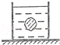
13．（2分）（2014•济宁）2014年4月16日，一艘载有470名乘客的“岁月号”客轮在韩国西南海域发生触礁浸水事故而逐渐倾斜（如图所示），最终海水灌满船舱，客轮的重力 大于 （填“大于”或“小于”）所受浮力而下沉．事故发生后，潜水员潜到25米深的水下船舱内进行搜救，此时潜水员受到海水的压强是 2.575×10⁵ Pa．
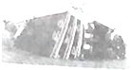
(2014安徽)10.一均匀的长方体浸没在液体中，如图所示。已知它的底面积为S。上表面所处深度为h₁，下表面所处的尝试为h₂，则长方体下表面受到液体的压力表达式为__________、浮力表达式为____________________。（液体的密度为和g为已知量）pgh₂s pg(h₂-h₁)s 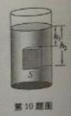
18．（2分）（2014•株洲）将一空饮料罐压入装满水的烧杯中，其排开的水所受到的重力为4N，则空饮料罐受到的浮力大小为 4 N，方向竖直 向上 ．
40、（达州市2014年）一均质正方体放入水中，静止时物体有 的体积浸入水中，物体的密度是 kg/m3;若把该物体放入密度为0.8×10³kg/m3的酒精中后；则该物体下表面受到水的压强P_{水}与受到酒精的压强P_{酒}的关系是P_{水} P_{酒}（选填“＞”、“＝”、“＜”＝）0.6×10³，= ；； ；
3
5
．（3分）（2014•扬州）非非和柚柚利用吸管，细铁丝和石蜡各制作了一支简易密度计，非非的密度计的质量为10g，放入液体中，漂浮在液面上，如图甲，密度计受到的浮力 0.1 N，排开的液体重力 0.1 N，柚柚的密度计放入液体中，沉到容器底，不好测量液体密度，如图乙，请提出一种改进方法 减少吸管下端的一些细铁丝 ．（g取10N/kg）
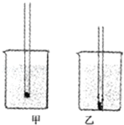
23．（4分）（2014•常德）用弹簧测力计在空气中称得一石块重为1N，将石块完全浸入水中，弹簧测力计的示数为0.6N，则石块在水中受到的浮力为 0.4 N，此后，当石块在水中的深度增大时，浮力 不变 ．（填“不变”、“变大”或“变小”）y-co
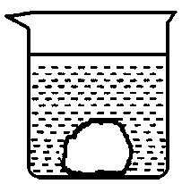
9．（德阳市2014年）质量为100g、体积是20cm3的一块合金浸没在一杯水中(如右图)，则合金所受的浮力为_________N；将这杯水从20℃加热到70℃的过程中，这块合金从水中吸收的热量为_________J。[该合金的比热0.4×10³J／(kg·℃)] 0.2 2×10³

9、（浙江省杭州市2014年）小胡同学在水槽中洗碗，一个大的瓷碗正漂浮在水槽中。小胡用水槽中的水把碗装满，碗就会沉入水槽底部，此时碗所受到的浮力比漂浮时碗所受到的浮力 ▲ （选填“大”、“小”、“不变”），水槽中的水面将会 ▲ （选填“上升”、“下降”、“不变”）。 小 下降
23. （2014年福建省泉州）把体积为2.0×10^{–3}m³的物块放入水中，当它静止时浸入水中的体积为1.6×10^{–3}m³，则该物块受到的浮力大小为 N，该物块的密度为 kg／m³。（ρ_{水}= 1.0×10³kg／m³）教育名师原创作 16，0.8×10³
25. （邵阳市2014年）酷暑季节，烈日炎炎，很多人喜欢下河下塘游泳。一个密度与水相同的实心物体，放入足够多的水中静止时，它将处于 （选填“漂浮”或“悬浮”）状态。因为人体密度与水的密度大致相同，所以为了安全，请同学们不要擅自下河下塘游泳。悬浮
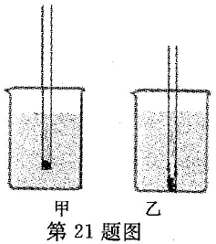
（2014扬州）非非和袖袖利用吸管、细铁丝和石蜡各制作了一支简易密度计。非非的密度计的质量为lOg，放入液体中，漂浮在液面上，如图甲，密度计受到的浮力______N，排开的液体重力______N。袖袖的密度计放入液体中，沉到容器底，不好测量液体密度，如图乙，请提出一种改进方法________________（g取1ON/kg) 0.1 0.1 减小底端细铁丝的长度
14．（2014年上海市）距水面0.2米深处水的压强为__________帕。体积1为1×10^{－3}米³的物体浸没在水中，受到浮力的大小为_________牛；若物体受到的浮力小于重力，则这两个力的合力_________重力（选填“大于”、“等于”或“小于”）。
1960 9.8 小于
15、（四川省资阳市2014）如图所示，光滑带槽的长木条AB（质量不计）可以绕支点O转动，木条的A端用竖直细绳连接在地板上，OB=0.4m．在木条的B端通过细线悬挂一个高为20cm的长方体木块，木块的密度为0.8×10³ kg/m³,B 端正下方放一盛水的溢水杯，水面恰到溢水口处．现将木块缓慢浸入溢水杯中，当木块底面浸到水下10cm深处时，从溢水口处溢出0.5N的水，杠杆处于水平 平衡状态．然后让一质量为100g的小球从B点沿槽向A端匀速运动，经4s的时间，系在A端细绳的拉力恰好等于0，则小球的运动速度为 m/s．（g取10N/kg） 0.13
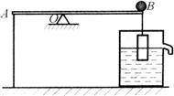
14、（山东省烟台市2014）大家熟知的“曹冲称象”故事里（如图）蕴含的主要物理思想方法是__________.
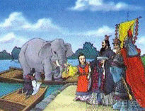
等效替代法
20．（2014年兰州市）如图所示，将一重为18N，体积为$2×{\text{10}}^{－3}m^{3}$的蜡块用细线系在弹簧测力计的挂钩上，将它浸没在酒精中，则蜡块受到的浮力是_______N，此时弹簧测力计的示数是_____N（g＝10N/kg，$ρ_{\text{酒精}}=0\text{.}8×{\text{10}}^{3}{\text{kg}}/{m^{3}}$）。 16 2
10．（2014年甘肃省白银市）（4分）（2014•白银）辽宁号航空母舰满载时排水量达67500t，它满载时所受的浮力为 6.75×10⁸ N，当舰载机起飞后，航空母舰所受浮力将 变小 （选填“不变”、“变小”或“变大”）．（g取10N╱kg）
16．（益阳市2014）一个携带有气象仪器的高空探测气球以3m/s的速度匀速上升，若其总质量为200kg，在忽略空气阻力的情况下，该气球受到空气的浮力是 N。若有仪器零件从气球上脱落，则该零件刚脱落时会 （填“立即下落”“静止不动”或“向上运动”）。1960或2000 ；向上运动
26．（2分）（2014•永州）小兰同学在探究物体的“浮沉条件”时，将一个质量为120g的物体浸没在装满水的深桶后，溢出100g水，物体受到的浮力是 1 N（取g=10N/kg）．这个物体在水中将会 下沉 （选填“上浮”、“下沉”或“悬浮”）．
(2014新疆16．（5分）重为3N的石块，分别浸没在水和盐水中时，弹簧测力计的示数如图所示：
（1）石块在水中所受的浮力为 1 N，从图中还可看出石块所受浮力的大小与液体的 密度 有关；
（2）若将石块向上提，使其露出水面一部分，则水面高度会 下降 （选填“上升”或“下降”），杯底所受压强将 变小 ；
（3）若剪断乙图中的细线，石块将 下沉 （选填“上浮”、“悬浮”或“下沉”）．
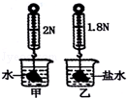

（2014龙东）22．轮船是采用增大 方法增大可利用的浮力；
潜水艇是靠改变自身的 来实现上浮和下沉的。物体排开液体的体积 重力
·四、实验探究题
29．（6分）（2014•齐齐哈尔）在探究“浮力的大小跟哪些因素有关”的实验中，辰辰同学和他的上伙伴们做了如图所示的一系列实验．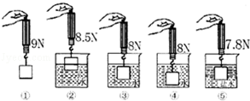
（1）①②③三次实验是为了探究浮力的大小与 排开液体体积 的关系，得出的结论是 在液体密度一定时，躯体排开液体的体积越大，物体受到的浮力越大 ．
（2）分析 ①③④ 三次的实验数据，可知浮力大小与物体浸没在液体中的深度无关．
（3）此实验还探究了浮力的大小与 液体密度 的关系，得出的结论是 在排开液体体积一定的情况下，液体密度越大，物体受到的浮力越大 ．
（4）通过实验数据可知金属块的密度为 9000 kg/m³．
26．（6分）（2014•株洲）某同学利用“替代法”测量一粒花生米的密度，实验过程如图所示．
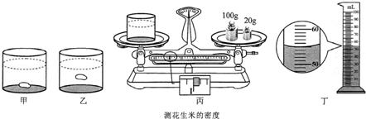
（1）在下列空格中填写适当内容．
①选择一粒饱满的花生米放入装有适量水的透明玻璃杯中，发现花生米下沉至杯底，如图（甲），此时花生米所受的浮力 小于 重力（填“大于”、“等于”或“小于”）．
②往杯中逐渐加盐并搅拌，直至观察到花生米 悬浮 ，随即停止加盐，如图（乙）．
③取出花生米，用调好的天平测杯子和盐水的总质量，如图（丙），天平的读数为 1 g．
④将玻璃杯中的盐水全部倒入量筒，如图（丁），量筒的读数为 55 mL．
⑤利用密度公式计算出盐水的密度，即为花生米的密度．
（2）实验中若加盐过量，可进行如下操作： 向盐水中加水 ．
（3）实验中遗漏了重要的一步，即 将玻璃杯中的盐水全部倒入量筒，测出空杯子的质量 ．

(2014福州)28.（7分）在课外实践活动中，小明做了以下实验：
（1）调节天平时，发现指针位置如图22所示，此时应将右端的平衡螺母向____调，使天平平衡。测量李子质量时，天平右盘内砝码的质量和游码在标尺上的位置如图13所示，则李子质量是___g。往量筒中注入60 ml的水，将该李子浸没在水中后，水而位置如图24所示，则李子的体积是____cm³，密度是 _g/cm³。
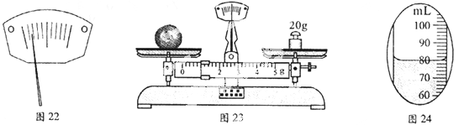
（2）将李子浸设在清水中，李子沉入水底，如图25（a）所示，此时李子受到的浮力 （选填“大于”、“等于”或“小于”）李子的重力。往杯中逐渐加盐后，李子开始上浮，说明李子受到的浮力与液体的____有关，李子露出液面后继续上浮，直至漂浮在液面上如图25（b）所示，说明浮力随____的减小而减小。
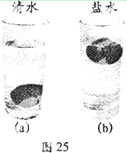
【答案】（1）右；.0；20；1.05（2）小于；密度；排开液体的体积
27．（7分）（2014•泰州）小明按照教材中“综合实践活动”的要求制作简易密度计．
（1）取一根粗细均匀的饮料吸管，在其下端塞人适量金属丝并用石蜡封口．塞入金属丝的目的是使吸管能 漂浮 在液体中．
（2）将吸管放到水中的情景如图（a）所示，测得浸入的长度为H；放到另一液体中的情景如图（b）所示，浸入的长度为h．用ρ_{液}、ρ_{水}分别表示液体和水的密度，则ρ_{液} ＞ ρ_{水}（=/＞/＜），h与ρ_{水}、ρ_{液}，及H的关系式是h=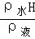．
（3）小明根据图（a）在吸管上标出1.0刻度线（单位g/cm³，下同），再利用上述关系式进行计算，标出了0.8、0.9、1.1、1.2的刻度线（图中未画出）．结果发现，1.1刻线是在1.0刻线的 上 （上/下）方，相邻刻线的间距 不均匀 （均匀/不均匀）．
（4）为检验刻度误差，小明取来食油，先用天平和量筒测量其密度，然后再用这个密度计测量．但操作时却出现子图（c）所示的情形，这让他很扫兴．难道实验就此终止了吗，根据经验或思考，在不更换食油的情况下，你认为可以进行怎样的尝试： 少塞入一些金属丝 ．
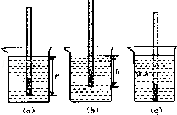
22．（7分）（2014•东营）地下卤水是我市除石油之外的另一重要矿产资源，主要应用于盐化工和滩涂养殖，对沿海经济发展起来越来越重要的作用．某同学提出地下卤水与海水相比，谁的密度更大的问题，实验室提供了如下器材：天平、量筒或量杯、烧杯、地下卤水、海水、滴管、弹簧测力计、系有细丝线的铝块等（所给器材数量足够）．请你按下述要求，设计比较卤水与海水密度大小的实验方案．
（1）从上述器材中选出实验所需器材；
（2）写出实验步骤及比较密度大小的过程．
解：（1）根据F_{浮}=ρ_{液}gV_{排}和F_{浮}=G﹣F_{示}可知，要比较卤水与海水密度的大小，需要的实验器材有烧杯、地下卤水、海水、弹簧测力计、系有细丝线的铝块；
（2）实验步骤：①在烧杯中加适量的卤水，然后将带有细线的铝块挂在弹簧测力计下，并将铝块完全浸没在卤水中，记下弹簧测力计的示数为F₁；
②将烧杯中的卤水倒掉，并在烧杯中加适量的海水，然后将带有细线的铝块挂在弹簧测力计下，并将铝块完全浸没在海水中，记下弹簧测力计的示数为F₂；
③当F₁＞F₂时，说明铝块在卤水中受到的浮力小；当F₁=F₂时，说明铝块在卤水和海水中受到的浮力相等；当F₁＜F₂时，说明铝块在卤水中受到的浮力大；
④由F_{浮}=ρ_{液}gV_{排}可知：ρ_{液}=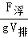，若F₁＞F₂，则ρ_{卤水}＜ρ_{海水}；若F₁=F₂，则ρ_{卤水}=ρ_{海水}；若F₁＜F₂，则ρ_{卤水}＞ρ_{海水}．
30．（2014年临沂市）江涛同学用一个弹簧测力计、一个金属块、两个相同的烧杯(分别装有一定量的水和酒精)，对浸在液体中的物体所受的浮力进行了探究．图8表示探究过程及相关数据．

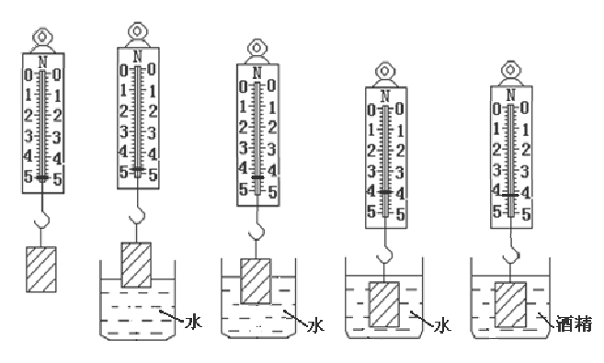

A B C D E
图8
（1）分析图B、C、D，说明浮力大小跟物体 有关；
（2）分析图 ，说明浮力大小跟液体密度有关；
（3）金属块浸没在酒精中所受的浮力是 N．
30．（1）排开液体的体积 （2）D E （3）0.8
30. （邵阳市2014年）某同学在“探究浮力大小与哪些因素有关”的实验中：
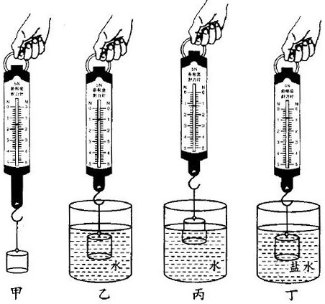
(1）如图甲、乙，先用弹簧测力计吊着石块，弹簧测力计的示数为l.6N，然后让石块完全浸没在水中，弹簧测力计的示数变为1N。则石块受到水的浮力为 N.
(2）如图丙，用弹簧测力计缓慢将石块拉出水面，随着石块露出水面的体积越来越大，观察到弹簧测力计的示数也越来越大，则石块受到水的浮力越来越 （选填“大”或“小”）。说明浮力的大小与石块浸入水中的体积有关。
(3）通过比较图乙和图 ，可以探究浮力大小跟液体密度是否有关。[来源:
30.（1）0.6（2）小（3）丁
26．（7分）（2014•南宁）某实验小组在“探究浮力的大小与液体的密度和物体排开液体的体积是否有关”的实验中，记录的实验数据如下表所示．
实验次数 | 液体的密度ρ/（g•cm^{﹣3}） | 排开液体的体积v/cm³ | 物体的重力G/N | 弹簧测力计的示数F/N | 浮力Fa/N
1 | 0.8 | 50 | 0.70 | 0.30 | 0.40
2 | 1.0 | 50 | 0.70 | 0.20 | 0.50
3 | 1.2 | 50 | 0.70 | 0.10 | 0.60
4 | 1.0 | 60 | 0.84 | 0.24 | 0.60
5 | 1.0 | 70 | 0.98 | ① | 0.70
（1）在第5次实验中，弹簧测力计的示数如图所示，则表格中①处的数据应为 0.28 ．
（2）分析对比第1、2和3次三次实验数据，得出结论一：当物体排开液体的体积相同时，液体的密度越大，物体所受的浮力就越 大 ．
（3）分析对比第 2、4和5 三次的实验数据，得出结论二：当液体密度相同时，物体排开液体的体积越大，物体所受的浮力就越大．
（4）综合结论一和结论二，得出探究结论： 物体排开液体的体积和液体的密度 越大，物体受到的浮力就越大．
（5）小明联想到质量等于密度与体积的乘积，由此推想：物体排开液体的 质量 越大，所受的浮力就越大．
（6）小燕又联想到物体的重力与 质量 成正比，深入分析处理数据后，可以得出进一步的结论：浸在液体中的物体所受浮力的大小等于它排开的液体所受的重力．
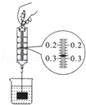

25、（四川省资阳市2014）同 学们在学习“阿基米德原理”这节课上．仔细观察了老师所做的演示实验（如图所示）．课后复习时．物理兴趣小组的同学们，经过反复的思考、讨论，提出了对该 实验的改进意见，并动手制作出了如图所示的实验装置，其中A、B为两个规格相同的弹簧秤，C为重物，D为薄塑料袋（质量不计），E是用废弃的大号饮料瓶、 带孔橡皮塞以及弯曲玻管自制的溢水杯，杯中加人红色的水， F是升降平台（摇动手柄，可使平台高度缓慢上升、下降），G为铁架台．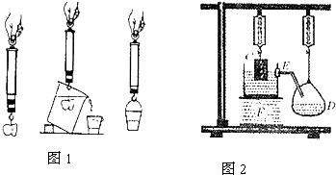
（1）实验中．同学们逐渐调高平台F，使重物浸入水中的体积越来越大，观察到弹簧秤A的示数 ；弹簧秤B的示数 （选填“增大”、“减小”或“不变”）．比较弹簧秤A的示数变化量F_{A}’和弹簧秤B的示数变化量F_{B}’，它们的大小关系是F_{A′} F_{B′}（迭填“＞”、“＜”或“=”）．
（2）通过分析，你认为应提醒兴趣小组的同学在操作时要注意什么问题？（请写出两条）
①；
②．
（3）对比前图、后图的两组实验，改进后的实验与原实验比较有哪些优点？
（请写出两条）
①；
②
25、（1）减小；增大；=；（2）①弹簧秤使用前要调零；②待弹簧秤示数稳定后再读数；（3）①溢水杯中加红色水，增加可见度；
②能同时显示出物体所受的浮力大小和物体排开液体的重力大小．
23．（5分）（2014•聊城）“探究浮力的大小跟哪些因素有关”实验的部分操作，装置静止时测力计指针的位置如图所示．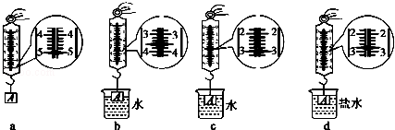
（1）b图中测力计的示数为 3.6 N．由a、b、c所示实验可得出的结论是：在液体密度相同时，物体所受浮力的大小跟 物体排开液体的体积 有关．
（2）由c、d所示实验得出的结论是： 物体排开液体体积相等时，浮力大小与液体密度有关 ．
（3）由图中提供的数据，可以求出盐水的密度为 1.1×10³kg/m³．

34．（4分）（2014•成都）阅读了教材“自制密度计”的课外小实验后，小叶和小王决定进行一下尝试．
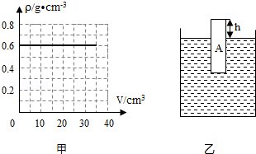
（1）两人选择了一个由某种特殊材料制成的条形长方体A来制作密度计．小王测得A的质量为12g．当它漂浮在不同液面上时，所受到的浮力为 0.12 N．（g=10N/kg）
（2）小叶查阅了相关资料，在得知该材料的密度后，作出了如图甲所示的ρ﹣V图象，据图象可以找到关于A的一些信息．两人发现A的质量可以在ρ﹣V图中用阴影部分面积表示出来，请你在图中用斜线画出这一阴影部分．
（3）小王想用理论推导的方法，在A上标注出各种密度值．他选择首先标注水的密度，在测量出A的长度为20cm后，作出了图乙所示的示意图．经过计算，他确定出水面位置在距A上表面h= 8 cm处，并作了标记．（ρ_{水}=1.0×10³kg/m³）•
（4）为了保证收益结果，两人将A放入足够多的水中，发现它不容易竖直漂浮．小叶在A的下端密绕了适量的金属丝（金属丝体积忽略不计），制成了“密度计”B．小王提醒他，如果这样，B的刻度应该与A不同．为了重新标注，他们应该测量的一个物理量是 B的质量（或B的重力） ．
（5）按照上述方法，两人在B上标注出了水、酒精、汽油等液体对应的刻度值，一个简易的密度计就制成了．

在图象甲中涂黑如下：
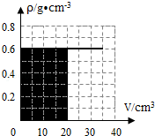

51. （哈尔滨市2014年）（5分）甲乙两组同学测量金属块密度，每组实验器材有测力计、量筒、烧杯、水、金属块和细线．
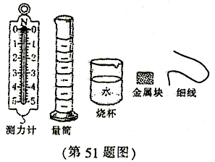
(1)甲组同学用如图所示的器材完成实验.
① 请帮助甲组同学完成实验过程．
a．观察测力计的 并规范调零．
b．用测力计和细线测出金属块重力G．
c．用量筒、水和细线测量并计算出金属块的体积V．
d．计算金属块的密度ρ＝ .
② 写出步骤b中使用测力计读数时有哪些注意事项？

(2)乙组同学发现本组的测力计量程未知，刻度板上数字都已磨损，但刻度线清晰．他们借助一个质量为m₀的物体A，仍用该测力计测出了金属块的重力，已知物体A和金属块的重力均不超测力计量程，写出他们将测力计规范调零后测出金属块重力的办法及表达式（可以画简图作答）．
51.(5分)
(1)（2分）① 量程 分度值 ρ＝G/Vg
② 测力计和金属块在竖直方向静止时读数、读数时视线正对刻度线
(2)（3分）把物体A挂在测力计的挂钩上，数出指针位置到零刻线之间有n₁个格，取下物体A挂上金属块，数出指针位置到零刻线之间有n₂个格，则G=n₂m₀g/n₁．
23．（7分）（2014•云南）在“探究浮力的大小跟哪些因素有关”的实验中，有同学猜想“浸在液体中的物体受到的浮力大小可能跟该物体的体积有关”．在老师的指导下，小明设计了如下实验进行验证：
（1）用两个大小不同的塑料药瓶分别装上不等量的细沙，使它们的 质量 相等．
（2）把两药瓶放入水中，均能在水面上漂浮，如图所示，根据 二力 平衡知识可知：药瓶受到的浮力大小等于药瓶受到的重力大小，则这两个药瓶所受到的浮力大小 相等 ．
（3）实验证明该同学的猜想是 错误 的，某同学根据以上实验得出：“一切物体所受浮力的大小等于物体所受重力大小”的结论，你认为这个结论是 错误 （选填“正确”或“错误”）的，理由是： 通过一次实验得出的结论具有偶然性 ．
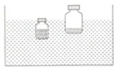
31．（7分）（2014•丹东）探究“浮力的大小跟哪些因素有关”的实验
实验器材：体积相同的甲、乙两物体（ρ_{甲}＞ρ_{乙}＞ρ_{盐水}＞ρ_{水}），弹簧测力计，一杯水，一杯盐水，细绳．
小明利用上述器材完成实验，记录数据如下表：
实验次数 | 物体 | 物体  重力  /N | 液体  密度  g/cm³ | 物体浸在  液体中的  体积/cm³ | 物体浸在液  体中时测力  计的示数/N | 物体浸在液  体中所受的  浮力/N
1 | 甲 | 4 | 1.0 | 40 | 3.6 | 0.4
2 | 甲 | 4 | 1.0 | 60 | 3.4 | 0.6
3 | 甲 | 4 | 1.0 | 100 | 3.0 | 1.0
4 | 甲 | 4 | 1.2 | 100 | ① | ②
5 | 乙 | 2 | 1.2 | 100 | 0.8 | 1.2
（1）在第4次实验中，弹簧测力计的示数如图所示．这个弹簧测力计的分度值为 0.2 N，表格中①的数据为 2.8 N，②的数据为 1.2 N．
（2）分析比较第1、2、3次实验，能够得到物体在液体中受到的浮力大小与 排开液体的体积 有关；分析比较第3、4次实验，能够得到物体在液体中受到的浮力大小与 液体的密度 有关．
（3）探究物体在液体中受到的浮力大小与物体本身密度的关系时，应分析比较 4、5 两次实验，根据实验数据可知物体在液体中受到的浮力大小与物体密度 无关 （选填“有关”或“无关”）．
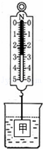
19．（7分）（2014•十堰）如图甲是“探究浮力大小”的实验过程示意图．
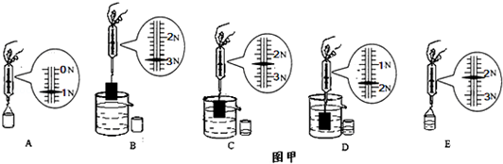
（1）实验步骤C和D可以探究浮力大小与 排开的液体体积 的关系，步骤B和 D 可以测出物块浸没在水中时受到的浮力F_{浮}，步骤A和 E 可以测出物块排开的水所受重力G_{排}；比较F_{浮}与G_{排}，可以得到浮力的大小跟物体排开的水所受重力的关系．
（2）图乙是物块缓慢浸入水中时，弹簧测力计示数F随浸入深度h变化的关系图象．分析图象，可得关于浮力大小的初步结论
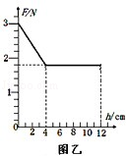
①物块浸没前， 物体排开的液体体积越大 ，物块所受的浮力越大；
②物块浸没后，所受的浮力大小与 浸没的深度 无关．
（3）此物块的密度是 2.5 g/cm³．
24．（6分）（2014•天津）小亮想测出小木块（密度比水的小，表面经处理后不吸水）的密度．除了此木块，老师还给他提供了如下器材：与木块体积相同的铜块，足够大的量筒和足量的水（已知水的密度为ρ_{水}）．请你仅利用上述器材帮他设计测量这个木块密度的实验方案，要求：
（1）写出实验步骤及所需测量的物理量；
（2）写出木块密度的数学表达式（用已知量和测量量表示）．
解：（1）实验步骤：
①向量筒内加入适量的水，记下量筒内水的体积V0；
②将铜块缓慢放入量筒内水中，记下此时水和铜块的总体积V1；
③再将木块轻轻放入量筒内水中，待木块静止处于漂浮状态时，记下此时总体积V2．
（2）木块密度的数学表达式
因为木块漂浮，G=F_{浮}=ρ_{水}gV_{排}=ρ_{水}g（V₂﹣V₁）
木块的质量为m==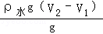=ρ_{水}（V₂﹣V₁）
木块的体积为V=V₁﹣V₀
ρ==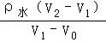=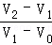•ρ_{水}
25．（6分）（2014•天津）下面是小明自制“浮力秤”的装置图（如图）和使用说明书．
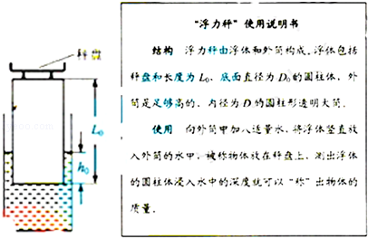
已知水的密度为ρ_{水}，秤盘中未放物体时浮体的圆柱体侵入水中的深度为h₀，请根据上述内容和条件解答：
（1）在图中画出未称物体时，浮体在水中沿竖直方向受力的示意图；
（2）推倒出被称物体质量m与浮体的圆柱体浸入水中深度h之间的关系式；
（3）求出要使此“浮力秤”能够达到最大称量值，使用前应在外筒中至少加入的水的质量．
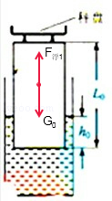
（2）秤盘中未放物体时，浮体在水中漂浮，则有
F_{浮1}=G₀
ρ_{水}gV_{排1}=G₀
化简后可得：G₀=Dρ_{水}gh₀；
被秤物体放在秤盘上后，浮体仍漂浮，则有[来源:学科网]
F_{浮2}=G₀+G_{物}
ρ_{水}gV_{排2}=G₀+mg
ρ_{水}gDh=ρ_{水}gDh₀+mg
化简后可得：m=Dρ_{水}（h﹣h₀）；
（3）至少应加入水的体积：V_{水}=（D²﹣D）L₀，其质量：m_{水}=ρ_{水}V_{水}=（D²﹣D）ρ_{水}L₀．
答：（2）被称物体质量m与浮体的圆柱体浸入水中深度h之间的关系式为m=Dρ_{水}（h﹣h₀）；
（3）使用前应在外筒中至少加入水的质量为（D²﹣D）ρ_{水}L₀．
27．（2分）（2014•青岛）问题解决﹣﹣测量浮力：
小雨想要知道一块形状不规则的塑料泡沫浸没在水中时所受浮力的大小，身边只有一个轻质滑轮，一把轻质硬木刻度尺，一个密度小于水的正方体木块，一个盛有适量水的水槽和线绳．
（1）测量步骤（配图说明）；
（2）计算出浮力的大小F_{浮}=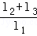ρ_{水}ga³h．
（1）步骤：
①如图甲所示，将塑料泡沫和木块分别挂在刻度尺两端，使杠杆水平平衡，读出力臂l₁和l₂；
②用刻度尺测量出正方体的边长为a，把木块放入水槽中，如图乙所示，用刻度尺测出它的下表面到水面的距离为h；
③如图3所示，用此装置使塑料泡沫浸没在水中，并使杠杆水平平衡，读出力臂l₁和l₃．
（2）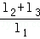ρ_{水}ga²h．
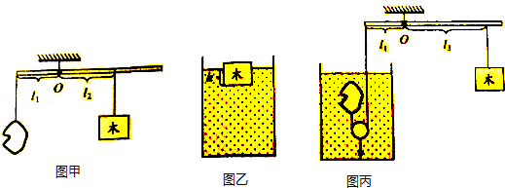
（2014龙东）31．元宵佳节是中华民族的传统节日，象征着团圆美满的元宵是每个餐桌不可或缺的美
食。细心的小红在看妈妈煮元宵时发现，元宵刚下锅时，先沉入锅底，加热一段时间后，元宵好象变“胖了”又浮上来。请用所学的物理知识解释：为什么元宵刚下锅时下沉，加热一段时间后，会浮上来？2·1·c·n·j·y
沉入锅底的元宵，受到的浮力小于重力（1分），加热一段时间后，元宵的体积变大（1分），受到的浮力变大（1分），当浮力大于重力时，元宵上浮（1分）。（或刚下锅的元宵密度大于水的密度，沉入锅底，加热一段时间后，质量一定的元宵，体积变大，密度变小，当元宵的密度小于水的密度时，元宵上浮）。（合理即可）
五、计算题
（2014广州）20.悬浮在海水中的潜艇排开海水的质量为3x10⁶kg（g取10N/kg，海水的密度取1x10³kg/m³）.
（1）在图上面画出潜艇的受力示意图（以点代替潜艇）。
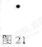
（2）潜艇排开海水的体积是多少？
（3）潜艇所受浮力多大？
（4）潜艇所受重力多大？ 世纪教育网
（1）如图，（2）3×10³m³，（3）3×10⁷N （4）3×10⁷N
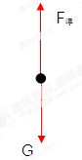
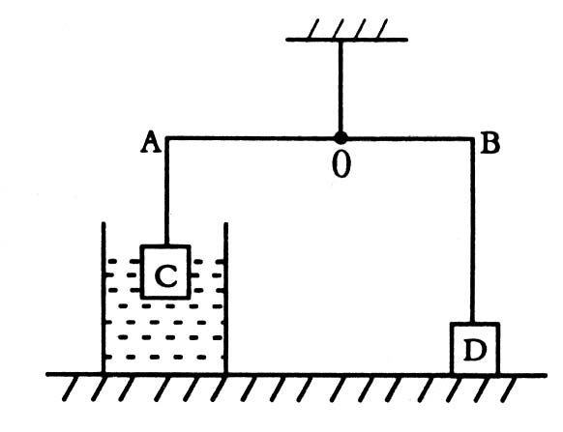
50、（达州市2014年）如图，轻质杠杆AB可绕O点转动，在A、B两端分别挂有边长为10cm，重力为20N的完全相同的两正方体C、D， OA∶OB=4∶3；当物体C浸入水中且露出水面的高度为2cm时，杠杆恰好水平静止，A、B两端的绳子均不可伸长且均处于张紧状态。(g=10N/kg) 求：
（1）物体C的密度；
（2）杠杆A端受到绳子的拉力；
（3）物体D对地面的压强。
50、解（1）m= = =2kg （1分）
G
g
20N
10N/kg
ρ= = = =2×10³kg/ m³ （1分）
m
V
2kg
(0.1m)³
(2) F_{浮}=ρ_{水}gv_{排}
=1.0×10³kg/ m³×10N/kg×（0.1 m）²×0.08 m
=8 N （1分）
F_{A}=G- F_{浮}=20N-8N=12N （1分）
（3）由F₁L₁=F₂L₂ 得 F_{A} OA=F_{B} OB
∴ F_{B} = F_{A} = ×12N=16N （1分）
OA
OB
4
3
F_{压}=F_{支}=G-F_{B}=20N-16N=4N （1分）
F_{压}
S
P_{D} = = =400Pa （1分）
4N
(0.1m)²

答：物体C的密度是2×10³kg/ m³；杠杆A端受到绳子的拉力是12N；物体D对地面的压强是400 Pa。
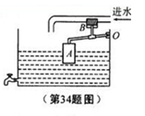
34．（2014年陕西）（8分）在缺水地区，需要时刻储备生活用水。图示为一种具有自动蓄水功能的长方形水池，A是一个底面积为100cm²的方形塑料盒，与塑料盒连接的直杆可绕固定点O转动，当蓄水量达到2.4m³时，活塞B堵住进水管，注水结束，水位为H。（水的密度是1.0×10³kg/cm³，g取10N/kg）
- 注水的过程中，随着水位上升，水对水池底部的压强逐渐________________。
- 注水结束时，水池中水的质量是多少？此时塑料盒浸入水中的深度是10cm，塑料盒所受的浮力是多大？
- 若在塑料盒内放入质量为0.3kg的物体，注水结束时的水位H高了多少？

- （1）变大

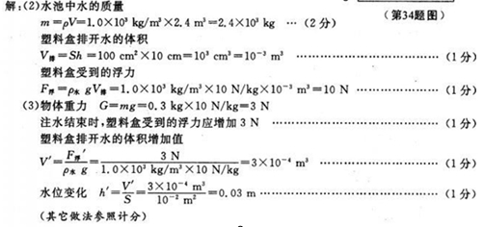

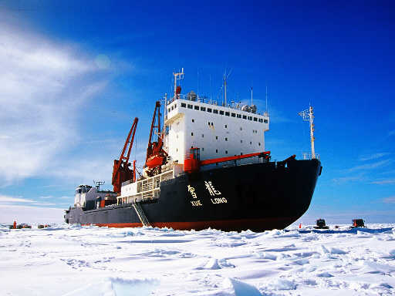
23．（湖北省咸宁市2014年）（6分）破冰船是赴极地考察的重要工具，如图17是我国“雪龙”号破冰船。
⑴ “雪龙”号破冰船在普通海域以36km/h航速航行5h通过的路程是 km；当关闭动力系统后，船只由于 仍然会向前行驶一段距离。2-1-c-n-j-y2·1·c·n·j·y
⑵ “雪龙”号破冰船配备了1架“雪鹰”号直升机。当直升机飞离船只平台后，破冰船排开水的体积减少了10m³，则“雪鹰”号直升机质量约为多少t？（海水密度取1.0×10³kg/m³）
图17

⑶当遇到的冰层较厚时，破冰船会先略微后退并将船首压水舱全部排空，同时将船尾压水舱灌满。之后，破冰船会径直向前行驶，由于“头轻脚重”的缘故，船首就会冲到冰层上方。此时再排空船尾压水舱并灌满船首压水舱，就会使破冰船变得“头重脚轻”，再加上自身的巨大重量，就能将大部分的冰层压碎。若破冰船满载时总质量约20000t，某次破冰船头压在冰面上的受力面积是10m²，冰面受到的压力为破冰船满载时总重力的0.1倍。那么船对冰面的压强是多少Pa?y-com
23．(6分)解：⑴180（1分） 惯性（1分）[来源:学科网]
⑵ G=F_{浮}=ρ_{水}gV_{排}=1.0×10³kg/m³×10N／kg×10 m³=1.0×10⁵ N （1分）
$P=\frac{U^{2}}{R}$ （1分）$I=\frac{U}{R}$
⑶ G′=m_{总}g=2.0×10⁷kg×10N／kg=2.0×10⁸N （1分）
25．（湖北省咸宁市2014年）（8分）甲、乙是两个完全相同的均匀实心圆柱体，重力都为5.4N。甲放在水平地面上，细绳的一端系于圆柱体甲上表面的中央，另一端竖直拉着轻质杠杆的A端。当把圆柱体乙悬挂在杠杆的B端时，杠杆在水平位置平衡，且AO：OB=2：1，如图19所示，此时甲对地面的压强为1350 Pa；当把圆柱体乙放入底面积为30 cm²的薄壁圆柱形容器M中，将质量为450g的水注入容器，圆柱体乙刚好有3/4体积浸在水中，水在容器中的深度为20cm，如图20所示。（已知ρ_{水}=1.0×10³kg/m³）求：
⑴圆柱体甲的底面积是多少cm²？
⑵当圆柱体乙刚好有3/4体积浸在水中时，所受到的浮力是多少N?
⑶圆柱体甲的密度是多少kg/m³？
O
A
甲
B
乙
O
A
甲
B
乙
20cmm
M

图19
图20

25．(8分)解：⑴∵F_{甲}·OA=G_{乙}·OB[]
∴F_{甲}=$I=\frac{U}{R}$G_{乙}=$\frac{1}{2}$×5.4N=2.7N （1分）
$S_{甲}=\frac{G_{甲}−F_{甲}}{P_{甲}}=\frac{5\text{.}4N−2\text{.}7N}{\text{1350}\text{Pa}}=0\text{.}\text{002}m^{2}=\text{20}{\text{cm}}^{2}$ （1分）
⑵ （1分）
V_{总}=Sh=3×10⁻³m²×0.2m=6×10⁻⁴m³
V_{排}= V_{总－}V_{水}=6×10⁻⁴m³－4.5×10⁻⁴m³=1.5×10⁻⁴m³ （1分）
F_{浮} =ρ_{水}gV_{排} = 1.0×10³kg/m³×10N／kg×1.5×10⁻⁴m³ = 1.5N （1分）
⑶$m=\frac{G}{g}=\frac{5\text{.}\text{4N}}{\text{10N/kg}}=0\text{.}\text{54kg}$ （1分）
$V_{甲}=V_{乙}=1\text{.}5×{\text{10}}^{−4}m^{3}×\frac{4}{3}=2×{\text{10}}^{−4}m^{3}$ （1分）
（1分）
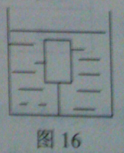
27. （2014年广西省玉林市） 如图16所示，体积为500cm³的长方体木块浸没在装有水的柱形容器中，细线对木块的拉力为2N，此时水的深度为20cm。（取g=10N/kg），求：如图所示，求：
（1）水对容器底的压强；
（2）木块受到水的浮力。
（3）木块的密度。
（4）若剪断细线待木块静止后，将木块露出水面的部分切去，要使剩余木块刚好浸没在水中，在木块上应加多大的力？
解：(1）水对容器底的压强:P=ρ_{水}gh=1.0×10³×10×0.2=2000(Pa)
- 木块受到水的浮力:F_{浮}=ρ_{水}V_{排}g=1.0×10³×500×10⁻⁶×10=5(N)
- 木块的重力:G_{木}=F_{浮} - F=5N-2N=3N
木块的质量:m_{木}=G_{木}/g=3/10=0.3（kg）
木块的密度:ρ_{木}=0.3/500×10⁻⁶=0.6×10³(kg/m₃)
- 剪刀断后,F/_{浮}=G_{木}=3N
此时,V/_{排}=F/_{浮}/ρ_{水}g=3/1.0×10³×10=0.3×10⁻⁴(m³）
切去后,G/_{木}=ρ_{木}V_{木}g==ρ_{木}V/_{排}g=0.6×10³×0.3×10⁻⁴×10=1.8(N)
应加的力为:F/=F/_{浮}-G/_{木}=3N-1.8N=1.2N

20、（重庆市2014年B）如图18甲所示，水平旋转的平底柱形容器A的底面积为200cm²，不吸水的正方体木块B重为5N，边长为10cm，静止在容器底部，质量体积忽略的细线一端固定在容器底部，另一端固定在木块底面中央，且细线的长度为L＝5cm，已知水的密度为1.0×10³kg/m³。求：
（1）甲图中，木块对容器底部的压强多大？
（2）问容器A中缓慢加水，当细线受到拉力为1N时，停止加水，如图18乙所示，此时木块B受到的浮力是多大？
（3）将图18乙中与B相连的细线剪断，当木块静止时，容器底部受到水的压强是多大？
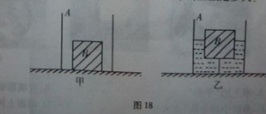
（1）500Pa
(2)6N
(3)1050Pa
25．水平桌面上放置一底面积为100cm²，重为6N的柱形容器，容器内装有20cm深的某液体。将一体积为400 cm³的物体A悬挂在弹簧测力计上，弹簧测力计示数为10N,让物体从液面上方逐渐浸入直到浸没在液体中（如图15），弹簧测力计示数变为5.2N。（柱形容器的厚度忽略不计，筒内液体没有溢出，物体未接触容器底。g=10N/kg），求：
- 物体浸没在液体中时受到的浮力；
- 筒内液体密度；
- 物体浸没时，容器对桌面的压强。
25．解：⑴F_{浮}=G-F_{拉}=10N-5.2N=4.8N ┈┈┈┈┈┈┈┈┈┈┈┈┈┈┈┈┈┈┈2分
⑵因为浸没 所以V_{排}=V_{物}=400cm³=4×10⁻⁴m³
由F_{浮}=ρ_{液}gV_{排}得ρ_{液}=F_{浮}/(gV_{排})=4.8N/(10N/kg×4×10⁻⁴m³)=1.2×10³kg/ m³┈2分
⑶液体的体积V_{液}=100cm²×20cm=2000cm³=2×10⁻³m³
液体的重力G_{液}=m_{液}g=ρ_{液}V_{液}g=1.2×10³kg/ m³×2×10⁻³m³×10N/kg=24N ┈1分
容器对桌面的压力F=（G_{液}+G_{容器}+G_{物}）-F_{拉}=（24N+6N+10N）-5.2N=34.8 N┈1分
受力面积：S=100 cm²=10⁻²m²
P=F/S=34.8 N/10⁻²m²=3480Pa ┈┈┈┈┈┈┈┈┈┈┈┈┈┈┈┈┈1分

23、（山东省潍坊市2014）马来西亚航空公司客机MH370失联后，各国积极参与搜寻工作、澳大利亚海军“海洋之盾”号补给舰在搜寻海域投放了“蓝鳍金枪鱼-”自主式水下航行器搜寻飞机黑匣子．已知这种水下舰行器的体积约为0.96m³，海水的密度为1.03×10³kg/m³，g=10N/kg，当它在4000m深处时，求：
（1）航行器受到海水压强的大小；
（2）航行器受到海水浮力的大小．2-1-c-n-j-y
23、解：（1）航行器受到海水压强为：
p=ρgh=1.03×10³kg/m³×10N/kg×4000m=4.12×10⁷Pa；
（2）航行器受到海水浮力是：
F_{浮}=ρ_{海水}gV_{排}=1.03×10³kg/m³×10N/kg×0.96m³=9888N；
答：（1）航行器受到海水压强的大小为4.12×10⁷Pa；
（2）航行器受到海水浮力的大小为9888N．
25、(四川省广元市2014年)如图所示，一个圆柱形容器的底面积是10dm²，装入一定量的水．现将一个方木块放入容器中，木块漂浮在水面上，水未溢出，木块浸入水中的体积是6dm³，这时水的深度为8dm．（g取10N/kg，p_{水}=1.0×10³kg/m³）求：
（1）木块受到的浮力是多大？
（2）放入木块后，容器底部受到水的压力是多大？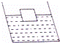世纪教育网2·1·c·n·j·y
25、（1）木块受到的浮力是60N；
（2）放入木块后，容器底部受到水的压力是800N．
19．（2014年汕尾市）（6分）如题19 图所示为某种型号潜水艇，其体积为5×10³m³。
（海水密度近似取1.0×10³kg/m³, g 取10N / kg）求：
（1）它在潜入到水下执行任务时所受浮力；
（2）当它潜入到水下200m 时，它的一个面积为1.2m²的舱盖所受海水的压强和压力。
19.（1）5×10⁷N；（2）2×10⁶Pa；（3）2.4×10⁶N。
题19图

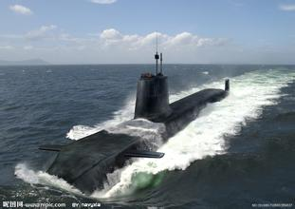
27、（山东省烟台市2014） 在马航MH370失联后，由东海舰队导弹驱逐舰“长春”舰、导弹护卫舰“常州”舰和综合补给舰“巢湖”舰组成的中国第17批搜救编队参与了搜救工作．如图所示，“长春”舰满载时排水量为7.5×10⁶kg，吃水深度6m．（海水的密度为1.0×10³kg/m³，g取10N/kg）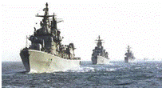
（1）搜救舰队通常采用“一”字编队形式前行，而不是“并排”前行，为什么？
（2）满载时，“长春”舰受到的浮力有多大？
（3）“长春”舰底受到海水的压强是多少？
（4）“长春”舰以36km/h的速度匀速航行6h，海水平均阻力为1.0×10⁶N，则这一过程中军舰所做的功至少为多少？
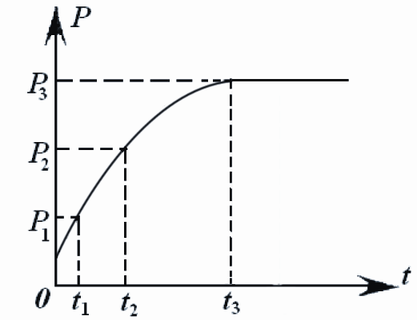
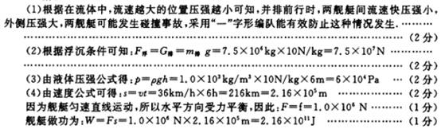38．．（黄冈市2014）2014年4月14日，为寻找失联的MH370航班，启用了“蓝鳍金枪鱼-”（简称“金枪鱼”）自主水下航行器进行深海搜寻。其外形与潜艇相似（如下图甲所示），相关标准参数为：体积1m³、质量750kg，最大潜水深度4500m，最大航速7.4km/h（不考虑海水密度变化，密度ρ取1.0×10³kg/m³，g取10N/kg）。
乙
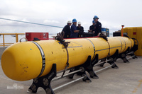
甲

（1）假设“金枪鱼”上有面积为20cm²的探测窗口，当它由海水中2000m处下潜至最大潜水深度处，问该探测窗口承受海水的压力增加了多少？
（2）“金枪鱼”搜寻任务完成后，变为自重时恰能静止漂浮在海面上，此时露出海面体积为多大？
（3）若上述漂浮在海面的“金枪鱼”，由起重装置将其匀速竖直吊离海面。起重装置拉力的功率随时间变化的图象如上图乙所示，图中P₃=3P₁。求t₁时刻起重装置对“金枪鱼”的拉力（不考虑水的阻力）。
38．（1）海面下2000m处的压强为： p₁＝ρgh₁＝1.0×10³kg/m³×10N/kg×2000m=2×10⁷Pa
下潜至最大潜水深度处压强为：p₂＝ρgh₂＝1.0×10³kg/m³×10N/kg×4500m=4.5×10⁷Pa
增加的压强为：Δp＝p₂－p₁＝4.5×10⁷Pa－2×10⁷Pa＝2.5×10⁷Pa
由F＝pS得探测窗口承受海水的压力增加：
ΔF=ΔpS=2.5×10⁷Pa×20×10⁻⁴m² =5×10⁴N
（2）由于“金枪鱼”搜寻任务完成后，静止漂浮在海面上，所以有F_{浮}＝G。
又由F_{浮}＝ρV_{排}g，G＝mg ，得ρV_{排}g＝mg
$P=\frac{U^{2}}{R}$＝0.75m³
露出海面体积为 ：V_{露}=V－V_{排}=1m³－0.75m³ =0.25m³
（3）由于起重装置吊起“金枪鱼”是匀速竖直离海面，所以速度保持不变即v₁＝v₃，由P＝Fv，得P₁＝F₁v₁，P₃＝F₃v₃，又P₃＝3P₁ ，所以有F₃=3F₁，$I=\frac{U}{R}$
在t₃时刻“金枪鱼”离开水面，由图像分析知，此时起重装置对“金枪鱼”的拉力等于“金枪鱼”的重力，即F₃=mg
所以t₁时刻起重装置对“金枪鱼”的拉力：F₁＝$\frac{\text{mg}}{3}$＝$I=\frac{U}{R}$=2500N
38．（2014年北京市）用如图20甲所示的滑轮组提升水中的物体M₁，动滑轮A所受重力为G₁，物体M₁完全在水面下以速度v匀速竖直上升的过程中，卷扬机加在绳子自由端的拉力为F₁，拉力F₁做功的功率为P₁，滑轮组的机械效率为$η_{1}$；为了提高滑轮组的机械效率，用所受重力为G₂的动滑轮B替换动滑轮A，如图20乙所示，用替换动滑轮后的滑轮组提升水中的物体M₂，物体M₂完全在水面下以相同的速度v匀速竖直上升的过程中，卷扬机加在绳子自由端的拉力为F₂，拉力F₂做功的功率为P₂，滑轮组的机械效率为$η_{2}$。已知：G₁－G₂=30N，$η_{2}$－$η_{1}$=5%，$\frac{P_{1}}{P_{2}}=\frac{\text{16}}{\text{15}}$，M₁、M₂两物体的质量相等，体积V均为4×10⁻²m³，g取10N/kg，绳重、轮与轴的摩擦及水的阻力均可忽略不计。世
A
甲
卷扬机
F₁
B
乙
卷扬机
F₂
图20
M₁
M₂
求：
（1）物体M₁受到的浮力F_{浮}；
（2）拉力F₁与F₂之比；[来源:世纪教育网]
（3）物体M₁受到的重力G。
38．解：（1）F_{浮}=ρ_{水}gV_{排}
=1×10³kg/m³×10N/kg×4×10⁻²m³=400N
（2）P=Fυ P₁= F₁υ_{绳}=2 F₁υ
P₂= F₂υ_{绳} =2 F₂υ
$\frac{F_{1}}{F_{2}}$=$\frac{P_{1}}{P_{2}}$=$\frac{\text{16}}{\text{15}}$ ①
（3）在匀速提升水中物体M₁的过程中，以动滑轮A和物体M₁为研究对象，受力分析如图4甲所示；
图4
2F₁
F_{浮}
G₁
G
甲
2F₂
F_{浮}
G₂
G
乙
在匀速提升水中物体M₂的过程中，以动滑轮B和物体M₂为研究对象，受力分析如图4乙所示。

由图4可知：
2F₁+ F_{浮}=G+G₁ ②
2F₂+ F_{浮}=G+G₂ ③
G₁－G₂=30N ④
由②③④得：F₁－F₂=15N ⑤
由①⑤解得：F₁=240N F₂=225N
η=$\frac{W_{有}}{W_{总}}$
η₂-η₁=5%
$\frac{G−F_{浮}}{2F_{2}}$－$\frac{G−F_{浮}}{2F_{1}}$=5%
$\frac{G−\text{400}N}{2×\text{225}N}$－$\frac{G−\text{400}N}{2×\text{240}N}$=5%
G=760N
25．（4分）（2014•广安）如图所示，一个圆柱形容器的底面积是10dm²，装入一定量的水．现将一个方木块放入容器中，木块漂浮在水面上，水未溢出，木块浸入水中的体积是6dm³，这时水的深度为8dm．（g取10N/kg，p_{水}=1.0×10³kg/m³）求：
（1）木块受到的浮力是多大？
（2）放入木块后，容器底部受到水的压力是多大？
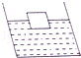
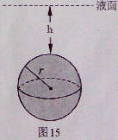
解：（1）∵V_{排}=V=6dm³=6×10^{﹣3}m³，
∴F_{浮}=ρ_{水}gV_{排}=1000kg/m³×10N/kg×6×10^{﹣3}m³=60N．
（2）h=8dm=0.8m，则水对容器底的压强：
p=ρgh=1000kg/m³×10N/kg×0.8m=8×10³Pa．
∴F=pS=8×10³Pa×10×10^{﹣2}m²=800N；
答：（1）木块受到的浮力是60N；
（2）放入木块后，容器底部受到水的压力是800N．
5．（昆明市2014年）(6分)如图l5所示，一个半径为r的实心球体处于某种液体中，球体最上端距离液面的距离为h，求液体对球体向下的压力。(已知液体的密度为 ρ，球体的体积为$\frac{4}{3}π⋅r^{3}$)
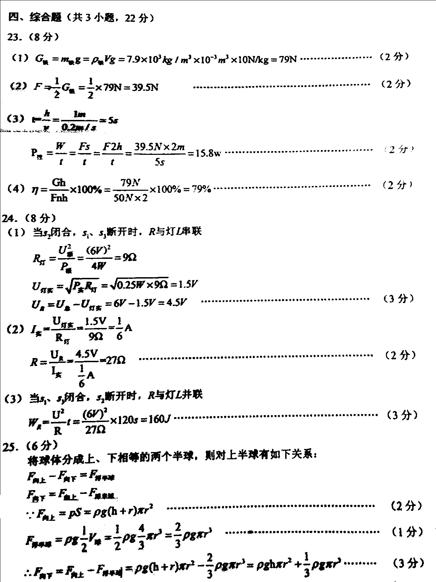
18．（3分）（2014•呼和浩特）如图所示，有一实心长方体，悬浮在水和水银的界面上，浸在水中和水银中的体积之比为3：1，已知水的密度为1.0×103kg/m3，水银的密度为13.6×103kg/m3．求：
（1）该物体在水中和水银中所受到浮力之比；
（2）该物体在水中所受到浮力与物体重力之比；
（3）该物体的密度．
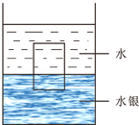

解：（1）根据阿基米德原理，该物体在水中和水银中所受到浮力之比为：
=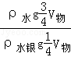=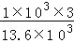=；
（2）该物体受到重力和在水中和水银中受到的浮力的作用：
∵F1+F2=G；=
∴在水中所受到浮力与物体重力之比为：=；
（3）∵F1+F2=G
∴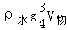+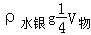=ρ物gV物；
该物体的密度为：ρ物=×103kg/m3+×13.6×103kg/m3=4.15×103kg/m3；
答：（1）该物体在水中和水银中所受到浮力之比为；
（2）该物体在水中所受到浮力与物体重力之比为；
（3）该物体的密度为4.15×103kg/m3．
20．（2014年广东省广州市）（10分）（2014•广州）悬浮在海水中的潜艇排开海水的质量为3×10⁶kg（g取10N/kg，海水的密度取1×10³kg/m³）．
（1）在如图上面画出潜艇的受力示意图（以点代替潜艇）．
（2）潜艇排开海水的体积是多少？
（3）潜艇所受浮力多大？
（4）潜艇所受重力多大？
解：（1）悬浮时受到的重力等于浮力，如图：
（2）根据ρ=得：V==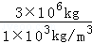=3×10³m³；
（3）根据基米德原理：F_{浮}=G_{排}=m_{排}g=3×10⁶kg×10N/kg=3×10⁷N；
（4）悬浮时浮力等于重力：F_{浮}=G=3×10⁷N；
故答案为：（1）如上图；
（2）潜艇排开海水的体积是3×10³m³；
（3）潜艇所受浮力为3×10⁷N；
（4）潜艇所受重力为3×10⁷N．

23.(6分)建设中的港珠澳大桥由桥梁和海底隧道组成，隧道由一节一节用钢筋混凝土做成的空心沉管连接而成，如图23所示，建造隧道时，先将沉管两端密封，如同一个巨大的长方体空心箱子，然后让其漂浮在海面上，再用船将密封沉管拖到预定海面上，向其内部灌水使之沉入海底。
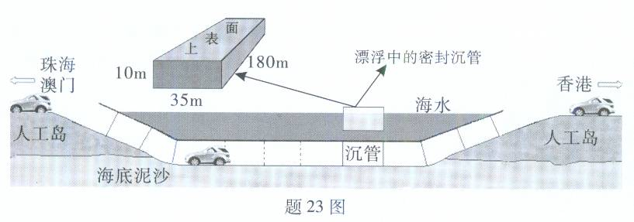
设某一节密封长方形沉管的长、宽、高分别是180m，35m，10m，总质量为6×10⁷kg（海水密度取1.0×10³kg/m³,g取10N/kg）2-1-c-n-j-y
- 漂浮在海面上的密封沉管，在灌水前受到的浮力F浮=______ N
- 在对密封沉管灌水使其下沉过程中，其下表面受到海水的压强大小将______________,当密封沉管上表面刚好水平浸没在海水中时，注入的海水至少为__________kg,此时其下表面受到海水的压力等于________N
- 当密封沉管灌水下沉到海底后，将其下半部分埋入海底的泥沙中，再将灌入其中的海水全部抽出，此时空心密封沉管不会再上浮，请用浮力的知识来解释其原因。
答：___________________________________________________________________________
23、（6分）
（1）6×10⁸ （2分）
（2）增大；3×10⁶；6.3×10⁸ （每空1分）
（3）此时密封固管的下表面没有与海水接触，不再受到海水向上的压强，向上的压力为零，所以密封沉管不会再上浮。
23．（6分）（2014•湖北）一个底面积为10m²的圆柱状容器，装有适量的水，现在将一个体积为20m³、密度为0.8×10³kg/m³的物体A放入其中，最终物体A漂浮于水面上．
则：（1）物体A所受到的浮力是多少？
（2）如图所示，若将画斜线部分截取下来并取出（其体积为浸入水中体积的一半），则取出的那部分物体的质量是多少？
（3）待剩余部分再次静止后，容器底部受到压强减小了多少？（g=10N/kg）
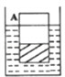
解（1）由ρ=得：物体A的质量m_{A}=ρ_{A}V_{A}=0.8×10³kg/m³×20m³=1.6×10⁴kg，
则G_{A}=m_{A}g=1.6×10⁴kg×10N/kg=1.6×10⁵N．
∵物体A漂浮于水面上，
∴F_{浮}=G_{A}=1.6×10⁵N．
（2）由F_{浮}=ρ_{水}gV_{排}得：
V_{排}=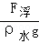=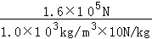16m³，
取出的那部分物体的体积V′=V_{排}=×16m³=8m³，
由ρ=得质量：
m′=ρ_{A}V′=0.8×10³kg/m³×8m³=6.4×10³kg，
（3）根据取出的那部分物体的重力G′=m′g=6.4×10³kg×10N/kg=6.4×10⁴N．
∵△F=G′=6.4×10⁴N，
∴△p==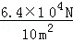=6400Pa．
答：（1）物体A所受到的浮力是1.6×10⁵N．
（2）取出的那部分物体的质量是6.4×10³kg．
（3）待剩余部分再次静止后，容器底部受到压强减小了6400Pa．
31．（6分）（2014•衡阳）在弹簧测力计下悬挂一个金属零件，示数是7.4N，当把零件浸没在密度为0.8×10³kg/m³的油中时，弹簧测力计的示数是6.6N，求：
（1）金属零件所受浮力为多少？
（2）金属零件的体积为多少？
（3）金属零件的密度为多少？
解：（1）零件所受的浮力F_{浮}=G﹣F_{示}=7.4N﹣6.6N=0.8N，
（2）把零件浸没在油中，由F_{浮}=ρ_{油}gV_{排}得：
V=V_{排}=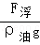=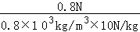=1×10^{﹣4}m³；
（3）金属零件的密度ρ====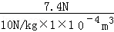=7.4×10³kg/m³；
答：（1）零件受到的浮力为0.8N；
（2）金属零件的体积为1×10^{﹣4}m³；
（3）该金属零件的密度为7.4×10³kg/m³．
28．（10分）（2014•广西）如图甲所示，在容器底部固定一轻质弹簧，弹簧上端连有一边长为0.1m的正方体物块A，当容器中水的深度为20cm时，物块A有的体积露出水面，此时弹簧恰好处于自然伸长状态（ρ_{水}=1.0×10³kg/m³，g取10N/kg）．求：
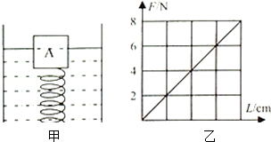
（1）物块A受到的浮力；
（2）物块A的密度；
（3）往容器缓慢加水（水未溢出）至物块A恰好浸没时水对容器底部压强的增加量△p（整个过程中弹簧受到的拉力跟弹簧的伸长量关系如图乙所示）．

解：（1）物块A体积为V=（0.1m）³=0.001m³，
则V_{排}=V﹣V_{露}=V﹣V=V=×0.001m³=6×10^{﹣4}m³，
∴F_{浮}=ρ_{水}gV_{排}=1×10³kg/m³×10N/kg×6×10^{﹣4}m³=6N；
（2）弹簧恰好处于自然状态时没有发生形变
F_{浮}=G，
ρ_{水}gV_{排}=ρ_{物}gV，
ρ_{物}=ρ_{水}=×1×10³kg/m³=0.6×10³kg/m³；
（3）物块A刚好完全浸没水中
F₁=F_{浮}﹣G=ρ_{水}gV﹣ρ_{物}gV=1×10³kg/m³×10N/kg×10^{﹣3}m³﹣0.6×10³kg/m³×10N/kg×10^{﹣3}m³=4N；
由图乙可知：此时弹簧伸长了2cm，
假设水面不动（即不加水），弹簧伸长2cm，木块向上运动2cm，水面距底部距离为20cm+2cm=22cm．
由于将水加至木块A刚好完全浸没水中，水面再升高的高度h′=10cm﹣×10cm=4cm．
∴水面升高的高度△h=22cm+4cm﹣20cm=6cm=0.06m．
△p=ρ_{水}g△h=1×10³kg/m³×10N/kg×0.06m=600Pa．
答：（1）物块A受到的浮力为6N；
（2）物块A的密度为0.6×10³kg/m³；
（3）往容器缓慢加水（水未溢出）至物块A恰好浸没时水对容器底部压强的增加量△p为600Pa．
24．（6分）（2014•黔东南州）如图甲所示，石料在钢绳拉力的作用下从水面上方以恒定的速度下降，直至全部没入水中，如图乙所示是钢绳拉力随时间t变化的图象，若不计水的阻力（g=10N/kg，ρ_{水}=1.0×10³kg/m³），求：
（1）石料全部没入水中时受到的浮力是多少？
（2）石料的体积是多少？
（3）石料的密度是多少？
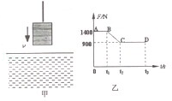
解：（1）由图乙所示图形学可知，
当石块没有浸入水中时，拉力等于重力，即：F=G=1400N，
石料的质量：
m_{石}==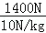=140kg，
当石块全浸入后，拉力等于重力减去浮力，
F_{浮}=G﹣F′=1400N﹣900N=500N；
（2）根据阿基米德原理，F_{浮}=ρ_{水}gV_{排}，得：
V_{排}=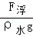=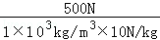=5×10^{﹣2}m³，
因为石料完全浸没，石料的体积：
V_{石}=V_{排}=5×10^{﹣2}m³；
（3）石料的密度：
ρ_{石}==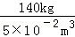=2.8×10³kg∕m³．
答：（1）石料浸没水中时受到的浮力为500N；
（2）石料的体积为5×10^{﹣2}m³；
（3）石料的密度是2.8×10³kg∕m³．
32．（6分）（2014•绥化）如图所示，将边长为10cm的正方形物块，放盛有水的水槽内，待物块静止时，其下表面距 水面6cm．
求：（1）物块受到水的浮力大小；
（2）取出物块，把一冰块放入水中，冰块也漂浮在水面上，待冰块全部熔化后，水面高度会发生怎样的变化？说明理由．
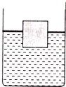
解：（1）物块静止时，其下表面距水面6cm，说明物体没有全部浸入水中，漂浮在水面上，根据浮力产生的原因可知，物体受的浮力等于物体下表面受到的压力．
下表面受的压强p=ρgh=1×10³kg/m³×10N/kg×0.06m=600Pa，[来源:学科网]
物体底面积S=10cm×10cm=100cm²=0.01m²，
∵p=，
∴物体受的浮力F_{浮}=F=pS=600Pa×0.01m²=6N；
（2）∵冰漂浮于水面上，
∴F_{浮}=ρ_{水}gV_{排}=G_{冰}，﹣﹣﹣﹣﹣﹣﹣﹣﹣﹣﹣﹣﹣﹣﹣﹣﹣﹣﹣﹣﹣﹣①
又∵冰熔化成水后，其质量不变，重力不变，
∴G_{水}=ρ_{水}gV_{水}=G_{冰}，﹣﹣﹣﹣﹣﹣﹣﹣﹣﹣﹣﹣﹣﹣﹣﹣﹣﹣﹣﹣﹣﹣﹣﹣②
由①②可得：ρ_{水}gV_{排}=ρ_{水}gV_{水}，
∴V_{排}=V_{水}，
即：冰熔化为水的体积等于冰排开水的体积．
∴冰块全部熔化后，水面高度不会发生变化．
答：（1）物块受到水的浮力为6N；
（2）冰块全部熔化后，水面高度不会发生变化；冰熔化为水的体积等于冰排开水的体积．
31．（6分）（2014•巴中）一边长为10cm，密度为0.6g/m³的正方体木块，用细线置于容器的水中，如图所示，求：
（1）木块所受的浮力大小？
（2）细线的拉力大小？
（3）细线剪断后，木块静止时，木块下方所受到水的压强是多大？
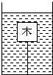
解：（1）∵木块完全浸没，
∴V_{排}=V=（10cm）³=1000cm³=1×10^{﹣3}m³，
F_{浮}=ρ_{水}gV_{排}=1.0×10³kg/m³×10N/kg×1×10^{﹣3}m³=10N，
（2）G_{木}=mg=ρVg=0.6×10³kg/m³×1×10^{﹣3}m³×10N/kg=6N．
∵F_{浮}=F_{拉}+G，
∴绳子对木块的拉力：F_{拉}=F_{浮}﹣G=10N﹣6N=4N；
（3）木块漂浮在水面上：
F_{浮}=G_{木}=6N；
浮力是液体对物体上下表面的压力差，所以下表面的压力F=F_{浮}=6N，
下表面的压强p==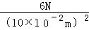=600P_{a}
答：（1）木块所受的浮力为10N；
（2）绳子对木块的拉力为4N；
（3）细线剪断后，木块静止时，木块下方所受到水的压强是600P_{a}．

24．（7分）（2014•赤峰）如图所示，一艘排水量100吨的货船，船上装有质量为8吨的货物A，货物A的底面积为5m2（货物A地面与船完全接触）．求：
（1）该船满载时受到的浮力；
（2）货物A对船的压强；
（3）将货物A从船上卸下后，船排开水的体积减少多少？（ρ水=1.0×103kg/m3 g=10N/kg）
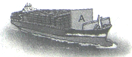
解：（1）船满载时受到的浮力：F浮=G排=m排g=100×103kg×10N/kg=106N；
（2）货物A对船的压力：F=GA=8×103kg×10N/kg=8×104N，
A货物对船的压强：p==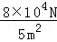=1.6×104Pa；
（3）因为船始终处于漂浮状态，所以将货物A从船上卸下后，船减小的浮力等于货物A的重力；
即F减少=GA
ρ水gV减少=mAg
V减少=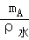=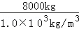=8m3．
答：（1）该船满载时受到的浮力为106N；
（2）货物A对船的压强为1.6×104Pa；
（3）将货物A从船上卸下后，船排开水的体积减少了8m³．

